РОССИЙСКАЯ АКАДЕМИЯ НАУК
УРАЛЬСКОЕ ОТДЕЛЕНИЕ
Институт геологии и геохимии имени академика А.Н. Заварицкого Уральский государственный горный университет
Российское минералогическое общество

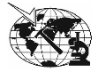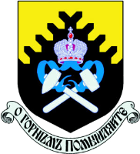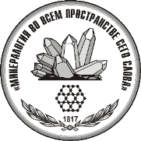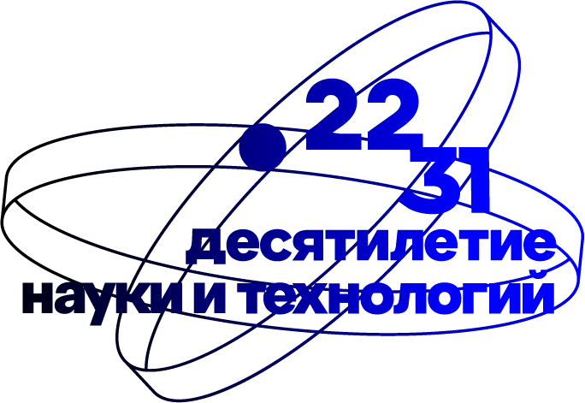

Всероссийская научная конференция студентов, аспирантов, научных сотрудников и преподавателей ВУЗов геологического профиля
«Уральская минералогическая школа - 2026»

Под знаком минералов редких и редкоземельных элементов

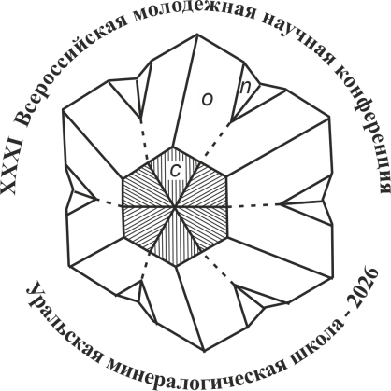

ЕКАТЕРИНБУРГ
26–29 августа 2026 г.
Институт геологии и геохимии УрО РАН в содружестве с Уральским государственным горным университетом и Российским минералогическим обществом проводит XXXI Всероссийскую научную конференцию студентов, аспирантов, научных сотрудников и преподавателей ВУЗов геологического профиля «Уральская минералогическая школа – 2026».
Конференция посвящена минералам редких и редкоземельных элементов. Предполагается обсуждение актуальных проблем и современных достижений в области изучения минералов редких и редкоземельных элементов.
Задачи конференции:
- Рассмотрение современных методов диагностики минералов редких и редкоземельных элементов и их типоморфизма.
- Анализ условий образования, эволюции и локализации месторождений редких и РЗЭ-металлов.
- Обсуждение проблем минерагении, прогнозирования и поисков месторождений стратегического минерального сырья.
- Освещение результатов прикладных исследований, направленных на комплексное освоение месторождений и совершенствование технологий переработки руд редких и редкоземельных элементов.

Конференция состоится с 26 по 29 августа 2026 г. в Институте геологии и геохимии им. академика А.Н. Заварицкого по адресу: г. Екатеринбург, ул. Академика Вонсовского, д. 15. Приезд и регистрация участников будет проходить с 25 августа.
В рамках конференции запланированы пленарные доклады ведущих специалистов страны. По результатам работы будет издан электронный сборник тезисов докладов.
После конференции будет организована однодневная полевая экскурсия на геологические объекты Южного Урала. Подробная информация об экскурсии будет представлена во втором циркуляре Конференции.

В рамках конференции будут работать следующие секции:
- Минералогия, кристаллохимия и типоморфизм минералов редких и редкоземельных элементов;
- Геохимия редких элементов, изотопная геохимия, датирование процессов рудообразования;
- Минералогия месторождений полезных ископаемых, минерагения;
- Петрология и геодинамика редкометалльных рудоносных систем, прогнозирование месторождений стратегического сырья;
- Физико-химические методы исследования горных пород и минералов;
- Технологическая минералогия и обогащение руд редких металлов;
- Геоэкологические аспекты освоения месторождений редких металлов

ОРГКОМИТЕТ
Председатель:
профессор РАН, д.г.-м.н. Дмитрий Александрович Зедгенизов

Сопредседатели:
академик РАН Сергей Леонидович Вотяков, ИГГ УрО РАН
академик РАН Сергей Владимирович Кривовичев, КНЦ РАН, президент РМО
к.г-м.н. Глеб Игоревич Батрак, ректор УГГУ

Заместитель председателя:
к. г.-м. н. Каллистов Геннадий Александрович

Ученый секретарь:
к. г.-м. н., Глухов Михаил Сергеевич

Члены Программного Комитета:

д. х. н. Аксенов Сергей Михайлович, ГИ КНЦ РАН
член-корреспондент РАН Викентьев Илья Владимирович, ИГЕМ РАН
д. г.-м. н. Дорошкевич Анна Германовна, ИГМ СО РАН
д. г.-м. н. Кисин Александр Юрьевич, ИГГ УрО РАН
академик РАН, Когарко Лия Николаевна, ГЕОХИ РАН
д. г.-м. н. Корсаков Андрей Викторович, ИГМ СО РАН
член-корреспондент РАН Масленников Валерий Владимирович, ЮУ ФНЦ МиГ УрО РАН
д. г.-м. н. Лаломов Александр Валерианович, ИГЕМ РАН
д. г.-м. н. Малич Крешимир Ненадович, ИГГ УрО РАН
д. г.-м. н. Мурзин Валерий Васильевич, ИГГ УрО РАН
к. г.-м. н. Наумов Евгений Анатольевич, ЦНИГРИ
д. г.-м. н. Наумов Владимир Александрович, ИГГ УрО РАН
к. г.-м. н. Недосекова Ирина Леонидовна, ИГГ УрО РАН
д. г.-м. н. Плечов Павел Юрьевич, Минералогический музей им А.Е. Ферсмана РАН
к. г.-м. н. Пушкарев Евгений Владимирович, ИГГ УрО РАН
д. г.-м. н. Скублов Сергей Геннадьевич, ИГГД РАН
д. г.-м. н. Толстов Александр Васильевич, ИГАБМ СО РАН
д. г.-м. н. Удачин Валерий Николаевич, ЮУ ФНЦ МиГ УрО РАН
д. г.-м. н. Холоднов Владимир Васильевич, ИГГ УрО РАН

Члены Организационного Комитета:
к. г.-м. н. Дугушкина Ксения Анатольевна, ИГГ УрО РАН
Богомолова Анна Евгеньевна, ИГГ УрО РАН
Войтин Артем Евгеньевич, ИГГ УрО РАН
Коровин Дмитрий Дмитриевич, ИГГ УрО РАН
Мандрыгина Дарья Александровна, ИГГ УрО РАН
Фаррахова Надежда Николаевна, ИГГ УрО РАН
Зеленина Юлиана Викторовна, ИГГ УрО РАН

Просим зарегистрироваться на сайте и представить предварительные названия докладов до 5 июня.

Тезисы докладов просим представить в электронном виде, загрузив на сайт конференции (https://conf.uran.ru/Default?cid=umsh) или отправив на электронную почту до 2 августа 2026 г. по адресу: e-mail: UMSH@igg.uran.ru
Официальный язык конференции: русский.

Просим использовать редактор Microsoft Word for Windows, версия – любая, расширение .docx или .doc. Шрифт Times New Roman Cyr, размер шрифта (кегль) – 12; междустрочный интервал – одинарный. поля со всех сторон – 25 мм; выравнивание текста только по левому краю, переносы слов не применяются; расстояние между словами не более одного пробела; отступ первой строки 1,25 см; разделение текста на страницы не применяется; заголовок набирается заглавными буквами. Ссылки на литературу в тексте в квадратных скобках [Фамилия и др., год]. Необходимый список литературы – по алфавиту, сначала русская, затем – иностранная (см. пример).
Каждая таблица, а также график или рисунок (не более двух, только JPG или PNG) предоставляются отдельным файлом. Подрисуночные подписи приводятся в конце текста.
Общий объем тезисов не более 3 страниц, с учетом таблиц и рисунков.

Пример оформления тезисов:

МИНЕРАЛОГИЯ СКАРНОВЫХ МЕСТОРОЖДЕНИЙ

Иванов М.Т.¹, Петрова Т.А.²
¹Уральский государственный горный университет, Екатеринбург е@ma.il.com
²Московский государственный университет, Москва,

Текст тезисов до 3 стр. с рисунками и таблицами

Литература

1. Иванов А. Б. Полезные ископаемые островодужных структур. М.: Наука, 1976. 150 с. (для книг).
2. Петров А. В. Метаморфизм рифтообразования // Коллизионная эволюция литосферы: Тез. докл. Екатеринбург: УГГГА, 2001. С. 95-96. (для тезисов).
3. Сидоров А. Г. Эволюция рифтообразования в мобильных поясах // Стратиграфия и геологическая корреляция, 1996. Т. 5. № 3. С. 10-15. (для журналов).
4. Kirkemo H., Newman W. L., Ashley R. P. The geology of gold // http://www.prospectorsparadise.com/html/geology.html (для WEB ссылок)

